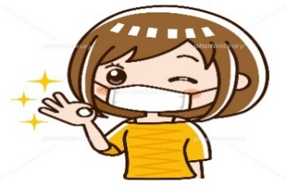
平面型手づくりマスクの作り方
【準備するもの１枚分】
表地 縦２３㎝ 横２４㎝
裏地 縦４６㎝ 横１７㎝
ゴム 概ね３０㎝～３４㎝・・２本 （マスク用のゴムが不足しているため、帽子用のゴムやスパゲッティという紐など工夫するとよい。）
形状保持材 １０㎝を１本（不足しているため、何かで代用するか、無くてもよい。

- 生地に型紙を置き裁断する。
- 裏地を縦に半分に折りアイロンをかける。
- 表地と半分に折った裏地を中表にして裏地を中央に置き、上下端から1㎝のところを縫う。
- 筒状になった生地をひっくり返しアイロンをかける。
- 上下、端から５㎜程のところを縫う。
- 上部に形状保持材を入れる場合は横から差し込み左右を縫い止めする。
- 生地を表面にし、タック部分を３ヶ所つまみアイロンをかける。
- 両端を三つ折りにして裏側に折って縫い、ゴム通し部分をつくる。
９． ゴム通し部分にゴムを通し、結んだ端は縫いしろの中へ入れこむ。
＊ゴム紐はゴムによって収縮がちがうため、長さを調節する。

